3.Στον Άδη, στις Σειρήνες, στη Σκύλλα και στη Χάρυβδη
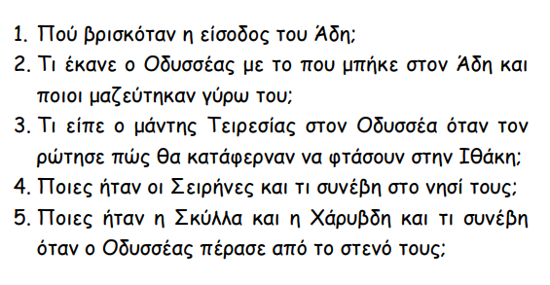

2.Στον Άδη, στις Σειρήνες, στη Σκύλλα και στη Χάρυβδη

